Diagnostisk Center Farsø: Store forskelle på lægernes opfattelse af samarbejdet
En kvalitativ undersøgelse af samspillet mellem praktiserende læger og hospitalslægerne i Diagnostisk Center i Farsø viser meget forskellige opfattelser af, hvor godt de samarbejder om patienterne. Også andre forhold kan true samarbejdet i fremtiden.
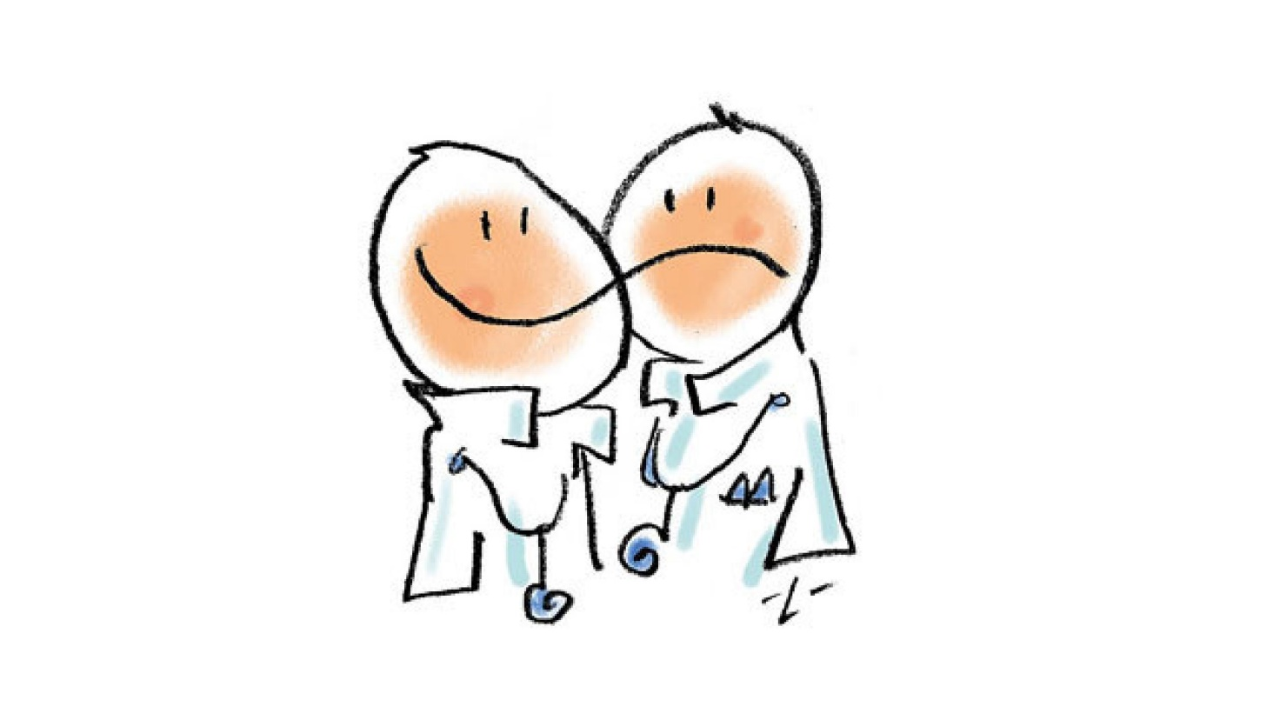
Illustration: Lars-Ole Nejstgaard
Janne Seemann professor i organisation og ledelse
11. nov. 2022
0
6 min.
Diagnostisk Center Farsø (DCF) og deres henvisende praktiserende læger (PL) har generelt et konstruktivt samarbejde. De er begge bærere af værdier om en holistisk, patientcentreret tilgang samt en generel intern-medicinsk orientering. DCF opleves dog i en udfordrende rolle som tilpasningsvenlig og lærende samarbejdspart, mens aktuelle debatter om henvisninger især fokuserer på frustrerede praktiserende læger.
Hvordan oplever begge parter samarbejdet? Kan samarbejdet være truet i fremtiden?
De to spørgsmål er besvaret med en mindre kvalitativ undersøgelse af samspillet mellem DCF og PL, der henviser patienter til centeret. Data består i interviews med otte praktiserende læger af cirka tre timer samt ni telefoninterviews af cirka 30 minutter. Desuden indgår interviews med hospitalslæger fra DCF suppleret med dokumentanalyse [1].
DCF blev etableret i 2016 i det tidligere lokale sygehus’ bygninger, hvor man også finder et medicinsk dagafsnit, som er væsentlig for DCF’s mulighed for at håndtere henvisningerne fra de PL.

De praktiserende læger er tilfredse
Det er velkendt, at afvisninger af PL’s henvisninger kan efterlade patienter og PL i en blindgyde og dermed være en kilde til dårligt samarbejde mellem praktiserende læger og hospitalslæger [2, 3].
DCF lever imidlertid op til de forventninger, PL (generelt) stiller til hospitalslæger. De benytter positive udtryk om DCF’s læger: åbne, tilgængelige, solide, ansvarlige, reducerer usikkerhed. Især understreges DCF’s store samlede viden om og forståelse for almenmedicin. Desuden fremhæves DCF som en modsætning til store sygehuses upersonlighed og topspecialisering. Kort sagt vurderer praktiserende læger at have god adgang til DCF’s ekspertise. De oplever imødekommenhed og forståelse – ikke et paternalistisk modstykke, som ofte kan være tilfældet mellem praktiserende læger og hospitalslæger [4].
Den gode adgang til DCF fremhæves også som vigtig for patienterne, da disse ikke er nødt til, som en praktiserende læge fremhæver: »... at rende mellem adskillige (sub)specialiserede afdelinger og blive ofre for fragmenteret behandling«.

Centerlæger: Samarbejder med en »broget skare«
DCF-lægerne er mere kritiske om samarbejdet. De ser PL som en »broget skare«. PL opdeles i tre grupper i relation til henvisningsmønstre: 1) leverer konkrete og relevante henvisninger; 2) leverer »tynde« og mangelfulde henvisninger, 3) befinder sig mellem 1 og 2.
DCF-lægerne vurderer, at 25-30 procent af alle henvisninger er irrelevante eller utilstrækkelige. Årsagen begrundes i, at især yngre PL’s barre for at mistænke alvorlig sygdom er for lav, og »at praktiserende læger rask væk sender patienter til udredning for alvorlig sygdom uden at tage højde for eventuelle konsekvenser for patienters bekymringer«.
På trods af problematiske henvisninger påpeger DCF-lægerne, at de oftest vælger at modtage dem. De udtaler: »Vi prøver jo efter bedste evne at argumentere for, at med de og de begrundelser hører folk ikke til i Diagnostisk Center. Men vi siger næsten altid, at vi nok skal kikke på dem i det medicinske dagafsnit«. DCF-lægerne håndterer dermed patienter uden symptomer ved at omdirigere dem til det medicinske dagafsnit. Derved undgår de at afvise og sende patienter tilbage til deres PL samtidig med at forholde sig mindre rigidt til de kliniske retningslinjer.
En DCF-læge forklarer således om mangelfulde henvisninger: »Jeg tror, vedkommende fejler noget alvorligt, find ud af hvad. Der kan jeg altså godt finde på at svare, at standarden altså er at få knaldet nogle blodprøver af – det er det mindste. Men i langt de fleste tilfælde er jeg så høflig, at jeg sender et brev med ordlyden: Kære kollega, vi har modtaget din henvisning, vi skal nok håndtere den, men næste gang gider du så ikke lige sørge for …«
Den måde at håndtere henvisninger på begrundes med: »Når vi ser ,tynde’ henvisninger, vil vi egentlig godt have lov til selv at vurdere, fordi vi er nogle gamle læger her, som tænker, om det er rimeligt, at alle folk skal gennem en CT-scanner? Det er så at underkende almen praksis, det ved jeg godt, men det er så også vores ansvar«.
DCF-lægerne har et stærkt fokus på at bevare en »bred« og generel medicinsk orienteret adgang til centeret, som imødekommer de praktiserende læger. Dette fastholdes også i forhold til telefoniske konsultationer med dem. DCF-læger modtager telefoniske henvendelser fra PL cirka fire gange ugentligt. Her ydes især rådgivning om endnu ikke henviste patienter og praksis’ fremadrettede muligheder.
DCF-lægerne befinder sig i et krydspres mellem de kliniske retningslinjer, et »servicebureau« for praktiserende læger og egen legitimitet og begrænsede kapacitet.

Fremtiden bekymrer
Samarbejdet mellem de to parter kan være vanskeligt at opretholde og trues af:
· Stigende (sub)specialisering, som forstærker opsplitningen af behandlingen med patienter i rollen som »pingpong«-bolde mellem de medicinske specialiseringer. Det gør samarbejdet sårbart, idet DCF’s udviste fleksibilitet og læringsrolle kan være vanskelig at opretholde.
· Færre hospitalslæger vil være orienteret mod almen medicin. Uddannelsen af læger i intern medicin er så fokuseret på ét speciale, at intern medicin tenderer i retning af at forsvinde.
· Rekruttering af læger til DCF forventes at blive stadig vanskeligere. De yngre læger er ikke så bredt funderet i deres medicinske viden og uvillige til at arbejde på »små lokale hospitaler« på grund af manglende prestige og karrieremuligheder.
· Et andet diagnostisk center i regionen er blevet lukket, og DCF skal derfor modtage flere henvisninger, som kan betyde overbelastning og tvinge dem til at gennemføre en mere rigid holdning til de kliniske retningslinjer.
· Samarbejdet eksisterer i et krydsfelt mellem en tendens til øget central styring og standardiserede kliniske retningslinjer, hvilket vil hæmme fleksibiliteten og en tendens blandt de praktiserende læger til at praktisere (mere) defensiv medicin.
Rekruttering af læger til DCF med viden om praktiserende læger samt bærere af almen medicins normer og værdier er afgørende for, at centeret fortsat vil være i stand til at balancere mellem praktiserende læger, de kliniske retningslinjer og egen autonomi og legitimitet.
Tværgående samarbejde i sundhedsvæsenet er særdeles vanskeligt [5]. Silotænkning kan kun undgås, hvis man formår at forstå andres synspunkter. Hovedløsningen er ændringer af sundhedsvæsenets »mindset« samt at øge kapabiliteten til at analysere og agere sammen med og på tværs af de mange involverede aktører. Det er en kulturel snarere end en strukturel udfordring.

Referencer
- 1. Kvale S & Brinkmann S. Interview: Det kvalitative forskningsinterview som håndværk. 3 ed. Hans Reitzels Forlag, 2015.
- 2. Region Syddanmark. Kortlægning af sygehusenes understøttelse af praksis. PKO-Sekretariatet. Region Syddanmark, 2021.
- 3. Jessen Bodil. Afviste henvisninger rammer de svageste patienter – og lægerne brænder lige så stille ud. Ugeskr Læger. 2021;183:1391-1395.
- 4. Hauge A M, Vinge S, Kjellberg J, Højgaard B. Kræftudredning uden for kræftpakkerne, 2019. VIVE Det Nationale Forsknings- og Analysecenter for Velfærd.
- 5. Seemann J & Gustafsson J. Integration in the spotlight: Fighting silo barriers and fragmented healthcare in Denmark. I: Giarelli G, Jacobsen B, Nielsen M, Reinbacher GS (eds.). Future challenges for health and healthcare in Europe. (1. ed.), 2021. Aalborg Universitetsforlag, 2016.

